UniProcessus
Rodrigo Castro Vargas da Silva
Trabalho de extensão
Tecnólogo em Análise e desenvolvimento de sistemas, 2º semestre

Anápolis

Ba – Aplicativo para os primeiros passos na leitura

Orientador: Professor Antônio Carlos Guedes de Moraes

Anápolis, 30/11/2025

Sumário:

– Introdução ----------------------------------------------------------------------------pag. 4
1 – Requisitos funcionais--------------------------------------------------------------pag. 5
2 – Requisitos não-funcionais--------------------------------------------------------pag. 5
3 – Regras de negócio-----------------------------------------------------------------pag. 6
4 – Casos de uso------------------------------------------------------------------------pag. 6
5 – História de usuário-----------------------------------------------------------------pag. 7
6 – Conclusão----------------------------------------------------------------------------pag. 8
7– Bibliografia---------------------------------------------------------------------------- pag. 9
8 – Anexos ------------------------------------------------------------------------------- pag. 12

Introdução

Este projeto visa o desenvolvimento de um software do tipo educativo, a partir da demanda de uma creche, que acredita que a comunicação dos alunos com a tecnologia, possa incentiva-los com o aprendizado e absorção de conteúdos básicos da alfabetização.

1. Requisitos funcionais

- O logotipo deve aparecer assim que o aplicativo for aberto.
- O som da pronúncia do logotipo deverá ser executado.
- O aplicativo deve mostrar uma tabela com todas as consoantes.
- Ela só poderá escolher uma opção de consoante.
- O aplicativo deve mostrar uma tabela com todas as vogais.
- Ela só poderá escolher uma opção de vogal.
- A sílaba formada deve ser exibida.
- Uma contagem deve ser iniciada.
- A pronúncia da sílaba deve ser executada.
- Após o ciclo completo, novamente a tabela de consoantes deve ser exibida.

2. Requisitos não funcionais
- A interface deve ser fácil de usar.
- A interface deve ser agradável visualmente.
- As letras selecionadas devem ser grandes e claras.
- Deve-se mostrar a letra maiúscula e minúscula.
- Com apenas 3 ou 4 clics o jogo já inicia.
- Os sons devem ser de qualidade.
- O aplicativo deve incentivar as tentativas através de mensagens incentivadoras.
- A contagem deve ser ajustável.
- Opções de dígrafos devem ser exibidas junto à tabela de consoantes.
- Opções de ditongos devem ser exibidas na tabela de vogais.

3. Regras de negócio
- O sistema deve ser criado em um semestre e meio
- Deve ser aceito pelo grupo de professores da Creche
- Deve ser feito com a participação dos professores da creche
- Aplicativo deve ser feito com processos claros
- O projeto deve estar pronto para aceitar sugestões do corpo de professores
- O aplicativo não deve demandar esforço para ser usado
- O projeto não deve demandar alto orçamento

4. caso de uso
- O professor precisa trazer algo novo para a aula no intuito de animar a turma
- A criança já tem interesse naturalmente por coisas novas
- O professor com o auxilio da de uma tela ou projetor, abre o app
- O a criança fica animada com a novidade
- O professor abre o app e logo aparecem letras para serem escolhidas
- O professor sorteia uma criança para escolher a letra
- Logo aparece opções de vogais
- O professor novamente escolhe outro aluno para escolher a vogal
- Então aparece na tela a Sílaba formada com uma contagem regressiva para que a criança tente acertar como será a pronúncia
- De maneira empolgante todos descobrem como é a pronúncia da sílaba, assim facilitando a iniciativa da criança

5. História de usuário.

5.1 História de Usuário – Narrativa

Título > Ba - Formador de sílabas

QUEM ? Criança/adulto
Ator > Aluno/usuário comum

O QUE ? Aprender a formar silabas
Quero/preciso/ Aprender a ler
desejo > Ler

POR QUE ? Tenho um sonho/tenho dificuldade
Para / razão > Pois preciso passar de ano/quero

5.2 Condições de Aceitação

Regra Nr Testes de Aceitação
1 – Usuário deve conseguir usar Pedir para alguém que não Mesmo que não saiba ler sabe ler tentar usar.

2 – Com poucos clicks (2 ou 3) o Teste pode ser feito assim
jogo começa que o app estiver pronto

3 – O usuário precisa usar o app Fazendo o ciclo do exercício
sem precisar utilizar o teclado como um usuário

4 – O jogo/exercício só termina Executando o app, e
quando o app for fechado. Cumprindo o ciclo 3 vezes

5 – O jogo deve possuir apenas 3 A partir do primeiro uso,
ações: Escolher consoante, vogal fazendo o uso dos botões
e fechar app.

6 – O App deve ser claro, objetivo Observar a reação do usuário
e insentivante durante o uso

5.3 Requisitos de Qualidade

1. O app deve ter um
desempenho rápido
2. As letras da interface devem
ser grandes e legíveis
3. Os sons devem ter
qualidade e clareza
4. O conteúdo textual precisa
Ser extremamente simples e
desnecessário a digitação
5. O app precisa ser estimulante
Na interface e divertido em sua
sonoridade
6. A contagem deve ser
progressiva
7. Interface autoexplicativa

5.4 Protótipo (Requisitos de Dados)

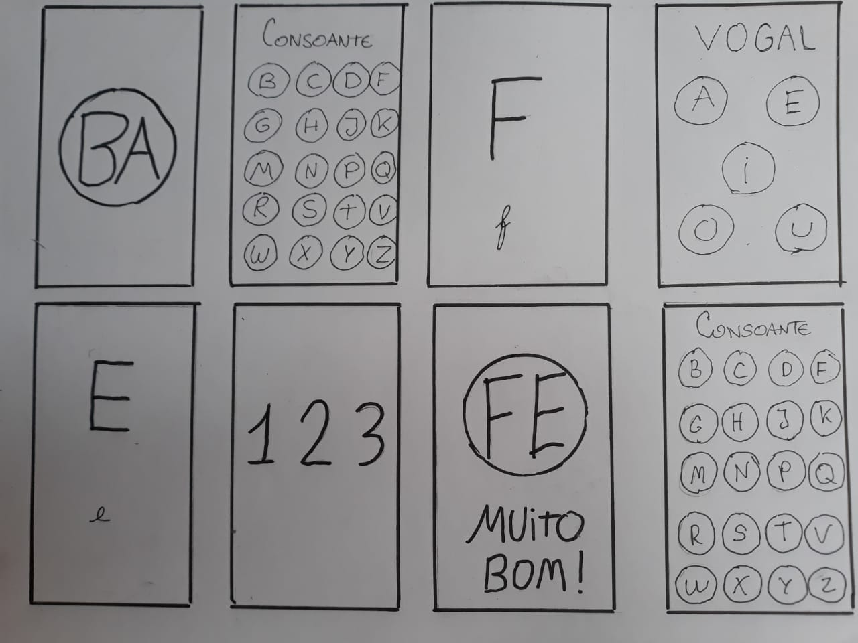
5.5 Restrições

- App não pode exigir que
o usuário saiba ler ou es-
crever(ex.: Pedir login)
- O app não pode ter
dinâmica cansativa
ou confusa
- Proibido o excesso de
informações ou poluição
visual
- Cada ciclo deve ser
completo com no
máximo 5 clicks
- O app não pode ter
outro foco além do
aprendizado
- Deve ter somente a
opção de escolher
letras

Exemplos de usuários:
- A criança sente dificuldade em compreender a formação das palavras, não entende como faz para começar a ler, sente-se desanimada por não acompanhar a turma, precisa de uma atividade fácil que a estimule a conseguir ler.

- Um menino(a) consegue acompanhar a aula mas quer praticar um pouco mais a pronúncia das palavras, usando o celular dos seus pais.

- Um adulto que não sabe ler, gostaria de experimentar uma atividade simples que o auxiliasse.

6. conclusão.

O aplicativo deve ser simples a ponto de qualquer pessoa poder manuseá-lo, afim de se alto alfabetizar ou ajudar alguém a aprender a ler.
Partindo do princípio de que com a boa compreensão das partes menores (sílabas) se entende o todo(palavra), o app promete ser muito útil nos primeiros passos da leitura.
Através da simplicidade e da boa qualidade fonética o app será capaz de transformar a realidade de crianças e até mesmo podendo ser usado na alfabetização de idosos interessados em aprender a ler.

Bibliografia:
- Carlos Alberto Heuser - Projeto de Banco de Dados
- Carlos Eduardo Vazquez e Guilherme Siqueira Simões- Engenharia de Requisitos software orientado ao negócio

ANEXOS
